在配置文件里添加

<bean class=…/AutowiredAnnotationbeanPostProcessor

或

<context:annotation-config/>

自动连线是按照类型的 所以有需要的时候需要

在bean上加入 primary="true"

或配合使用注解@Qualifier

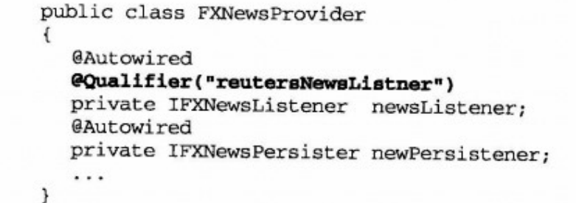

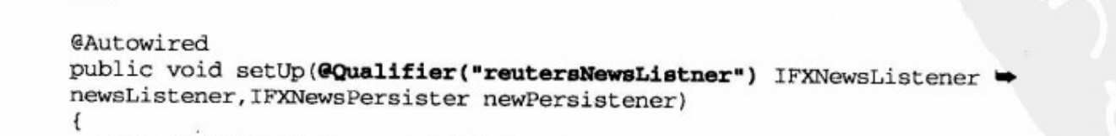

或干脆一点直接用@Resource按照名字连接

不过要用@Resource的话

需要有

bean class="…CommonAnnotationBeanPostProcessor"

使用<context:annotation-config/>的话实际上自动打开了很多开关

